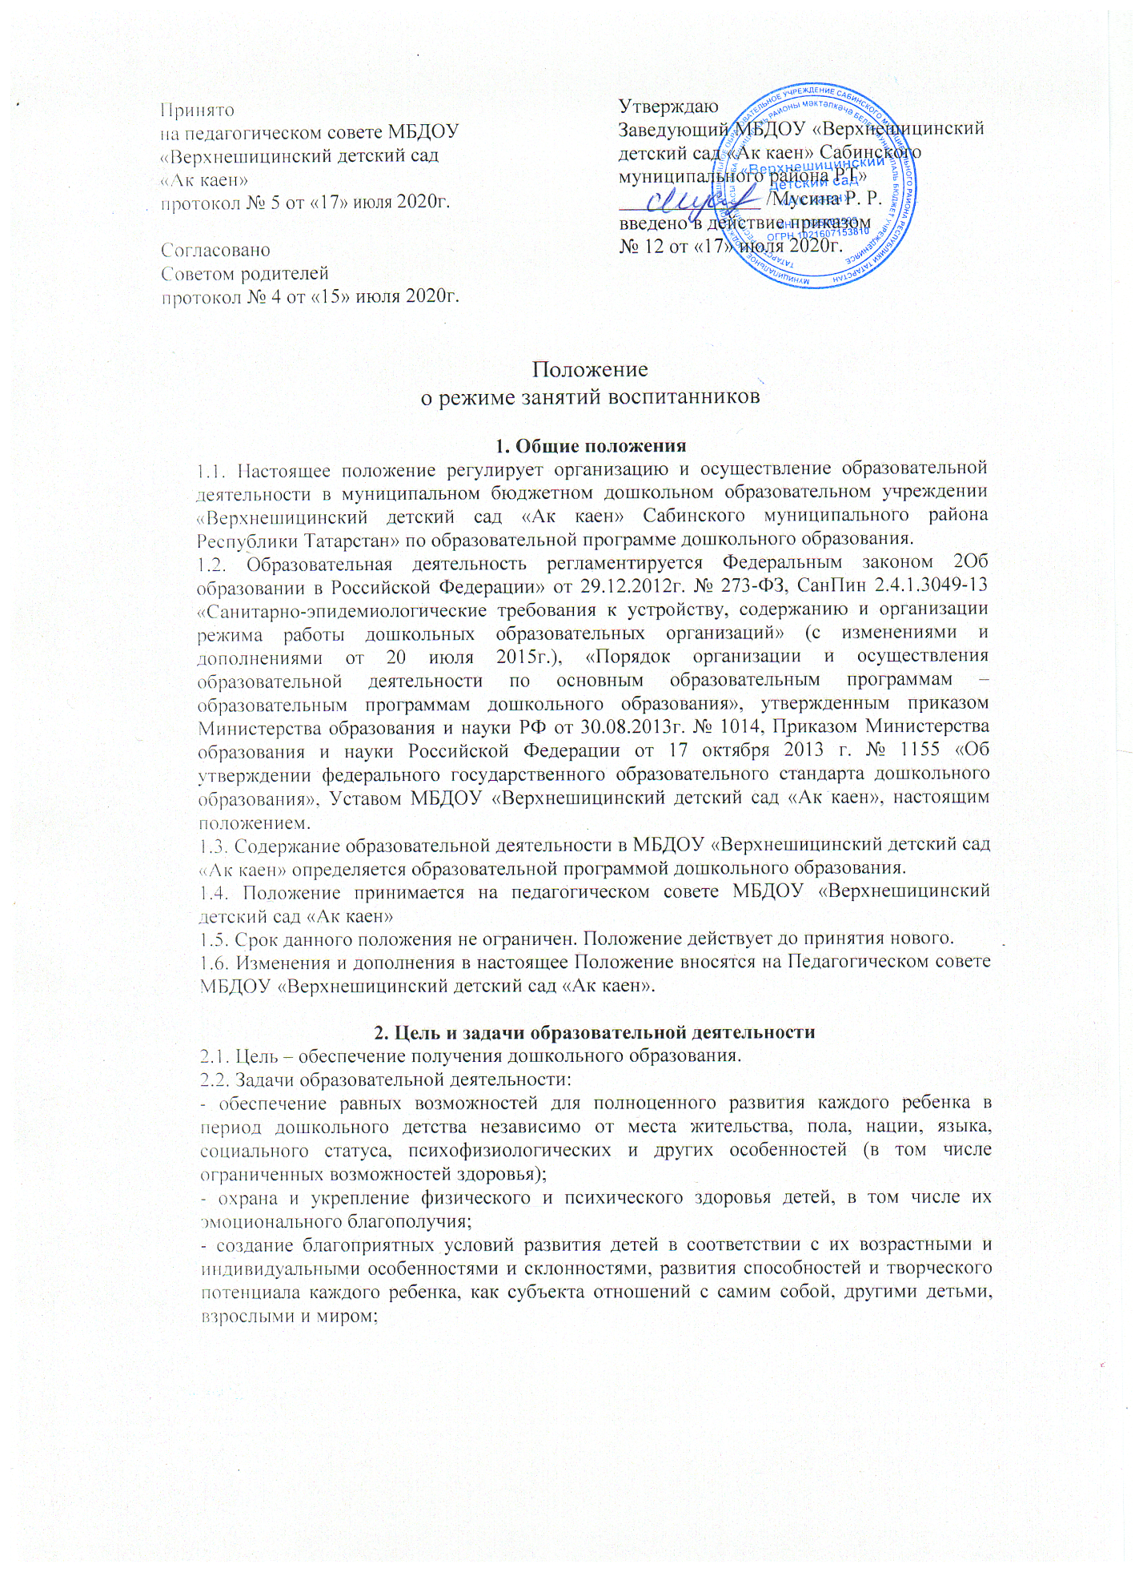
Принято
на педагогическом совете МБДОУ «Верхнешицинский детский сад «Ак каен»
протокол № 5 от «17» июля 2020г.

Согласовано Советом родителей протокол № 4 от «15» июля 2020г.

Утверждаю
Заведующий МБДОУ «Верхнешицинский детский сад «Ак каен» Сабинского муниципального района РТ»
______________ /Мусина Р. Р.
введено в действие приказом
№ 12 от «17» июля 2020г.

Положение
о режиме занятий воспитанников

1. Общие положения
1.1. Настоящее положение регулирует организацию и осуществление образовательной деятельности в муниципальном бюджетном дошкольном образовательном учреждении «Верхнешицинский детский сад «Ак каен» Сабинского муниципального района Республики Татарстан» по образовательной программе дошкольного образования.
1.2. Образовательная деятельность регламентируется Федеральным законом 2Об образовании в Российской Федерации» от 29.12.2012г. № 273-ФЗ, СанПин 2.4.1.3049-13 «Санитарно-эпидемиологические требования к устройству, содержанию и организации режима работы дошкольных образовательных организаций» (с изменениями и дополнениями от 20 июля 2015г.), «Порядок организации и осуществления образовательной деятельности по основным образовательным программам – образовательным программам дошкольного образования», утвержденным приказом Министерства образования и науки РФ от 30.08.2013г. № 1014, Приказом Министерства образования и науки Российской Федерации от 17 октября 2013 г. № 1155 «Об утверждении федерального государственного образовательного стандарта дошкольного образования», Уставом МБДОУ «Верхнешицинский детский сад «Ак каен», настоящим положением.
1.3. Содержание образовательной деятельности в МБДОУ «Верхнешицинский детский сад «Ак каен» определяется образовательной программой дошкольного образования.
1.4. Положение принимается на педагогическом совете МБДОУ «Верхнешицинский детский сад «Ак каен»
1.5. Срок данного положения не ограничен. Положение действует до принятия нового.
1.6. Изменения и дополнения в настоящее Положение вносятся на Педагогическом совете МБДОУ «Верхнешицинский детский сад «Ак каен».

2. Цель и задачи образовательной деятельности
2.1. Цель – обеспечение получения дошкольного образования.
2.2. Задачи образовательной деятельности:
- обеспечение равных возможностей для полноценного развития каждого ребенка в период дошкольного детства независимо от места жительства, пола, нации, языка, социального статуса, психофизиологических и других особенностей (в том числе ограниченных возможностей здоровья);
- охрана и укрепление физического и психического здоровья детей, в том числе их эмоционального благополучия;
- создание благоприятных условий развития детей в соответствии с их возрастными и индивидуальными особенностями и склонностями, развития способностей и творческого потенциала каждого ребенка, как субъекта отношений с самим собой, другими детьми, взрослыми и миром;
- объединение обучения и воспитания в целостный образовательный процесс а основе духовно-нравственных и социокультурных ценностей и принятых в обществе правил и норм поведения в интересах человека, семьи, общества;
- формирование общей культуры личности детей, в том числе ценностей здорового образа жизни, развития их социальных, нравственных, эстетических, интеллектуальных, физических качеств, инициативности, самостоятельности и ответственности ребенка, формирования предпосылок учебной деятельности;
- формирование социокультурной среды, соответствующей возрастным, индивидуальным, психологическим и физиологическим особенностям детей;
- обеспечение психолого-педагогической поддержки семьи и повышения компетентности родителей (законных представителей) в вопросах развития и образования, охраны и укрепления здоровья детей.

3.Требования к организации образовательной деятельности
3.1. МБДОУ «Верхнешицинский детский сад «Ак каен» реализует образовательную программу дошкольного образования по очной форме обучения в соответствии с лицензией.

3.2. МБДОУ «Верхнешицинский детский сад «Ак каен» обеспечивает получение дошкольного образования воспитанникам в возрасте от 1 года 2 месяцев до прекращения образовательных отношений.

3.3. Организация образовательного процесса с 01 сентября по 31 мая осуществляется по режиму дня холодного периода года, а с 01 июня по 31 августа - по режиму дня теплого периода года.

3.4. МБДОУ «Верхнешицинский детский сад «Ак каен» самостоятельно разрабатывает, принимает, реализует образовательную программу дошкольного образования, в соответствии с федеральным государственным образовательным стандартом дошкольного образования и с учетом основной образовательной программой дошкольного образования.

3.5. Организация образовательного процесса в МБДОУ «Верхнешицинский детский сад «Ак каен» регламентируется календарным учебным графиком, который содержит: пояснительную записку, режим работы, продолжительность учебного года, количество недель в учебном году, сроки проведения мониторинга достижения детьми планируемых результатов освоения образовательной программы дошкольного образования; учебный план содержит пояснительную записку, устанавливает регламент образовательной деятельности, и объем учебного времени.

3.6. В летний период образовательная деятельность не проводится. Проводятся мероприятия по эстетической и оздоровительной направленности (музыка, физическая культура, художественное творчество). Увеличивается продолжительность прогулок.
3.7. Домашние задания воспитанникам в МБДОУ «Верхнешицинский детский сад «Ак каен» не задают.

3.8. Образовательная деятельность по образовательной программе дошкольного образования осуществляется во всех возрастных группах общеразвивающей направленности.

3.9. Участниками образовательного процесса в МБДОУ «Верхнешицинский детский сад «Ак каен» являются все педагогические работники, воспитанники, родители (законные представители) воспитанников.
3.10. Реализуют образовательную деятельность в детском саду все педагогические работники.

3.11. МБДОУ «Верхнешицинский детский сад «Ак каен» самостоятельно в выборе форм, средств и методов обучения и воспитания, образовательных технологий образовательной деятельности, при реализации образовательной программы используются различные образовательные технологии.

3.12. Освоение образовательной программы дошкольного образования не сопровождается проведением промежуточной аттестации и итоговой аттестации воспитанников.

4. Режим функционирования
4.1. Дошкольная образовательная организация работает по шестидневной рабочей неделе, выходные дни – воскресенье; праздничные дни, установленные законодательством Российской Федерации.

4.2. Режим функционирования с 7.00 – 16.00 часов.

5. Требования к режиму занятий
5.1. Организация образовательного процесса в МБДОУ «Верхнешицинский детский сад «Ак каен» осуществляется в соответствии с реализуемой образовательной программой дошкольного образования, в том числе календарным учебным графиком, учебным планом и регламентом образовательной деятельности (далее ОД), который составляется на учебный год и утверждается заведующим МБДОУ «Верхнешицинский детский сад «Ак каен».

5.2. В детском саду устанавливаются основные виды организации образовательной деятельности: общее групповое занятие, занятие по подгруппам, индивидуальное занятие. Допускается осуществлять образовательную деятельность на игровой площадке во время прогулки.
5.3. Продолжительность образовательной деятельности:
- для детей раннего возраста - 8-10 мин; 
- для детей от 2 до 3 лет - не более 10 минут, 
- для детей от 3 до 4 лет - не более 15 минут, 
- для детей от 4 до 5 лет - не более 20 минут, 
- для детей от 5 до 6 лет - не более 25 минут, 
- для детей от 6 до 7 лет - не более 30 минут. 

5.4. Максимально допустимый объем образовательной нагрузки в первой половине дня для детей раннего возраста от 1,5 до 3 лет не должна превышать 10 минут (допускается осуществлять образовательную деятельность в первую и во вторую половину дня по 8­10 минут), 3-4 лет не превышает 30 минут, для детей 4-5 лет не превышает 40 минут, 5-6 лет не превышает 45 минут и 6-7 лет – 1,5 часа соответственно. В середине времени, отведенного на непрерывную непосредственно образовательную деятельность, проводятся физкультминутки. Перерывы между периодами образовательной деятельности - не менее 10 минут.
5.5. Образовательная деятельность с детьми старшего дошкольного возраста может осуществляться во второй половине дня после дневного сна. Ее продолжительность должна составлять не более 25­30 минут в день. В середине образовательной деятельности статического характера проводятся физкультурные минутки.

5.6. Образовательную деятельность, требующую повышенной познавательной активности и умственного напряжения детей, организуется в первую половину дня. Для профилактики утомления детей проводятся физкультурные минутки, музыкальные занятия и т.п.
5.7. Максимально допустимый объем недельной образовательной нагрузки, включая реализацию дополнительных образовательных программ, для детей дошкольного возраста составляет:
-для детей раннего возраста от 1,5 до 3 лет образовательная деятельность должна составлять не более 1,5 часа в неделю (игровая, музыкальная деятельность, общение, развитие движений),

-в младшей группе (дети четвертого года жизни) - 2 часа 45 мин.,
-в средней группе (дети пятого года жизни) - 4 часа,
-в старшей группе (дети шестого года жизни) - 6 часов 15 минут,
-в подготовительной (дети седьмого года жизни) - 8 часов 30 минут.
5.8. С детьми второго и третьего года жизни занятия по физическому развитию основной образовательной программы осуществляют по подгруппам 2­3 раза в неделю. С детьми второго года жизни занятия по физическому развитию основной образовательной программы проводят в групповом помещении, с детьми третьего года жизни – в групповом помещении или в физкультурном зале.

5.9. Рекомендуемое количество детей в группе для занятий по физическому развитию и длительность в зависимости от возраста представлена в таблице.

 |  | Возраст обучающихся
 | от 1г. | от 2 л. |  | старше 3-х лет
 | до 2л. | до 3л.
 | до 2л. | до 3л. | 3-4 года | 4-5 лет | 5-6 лет | 6-7 лет
число | 4-6 | 8-12 | вся | вся | вся | вся
обучающихся |  |  | группа | группа | группа | группа
продолжительность | 8-10 м | 10-15 м | 15 м | 20 м | 25 м | 30 м

5.10. Занятия по физическому развитию основной образовательной программы для детей в возрасте от 3 до 7 лет организуются не менее 3 раз в неделю.

Один раз в неделю для детей 5–7 лет следует круглогодично организовывать занятия по физическому развитию детей на открытом воздухе. Их проводят только при отсутствии у детей медицинских противопоказаний и наличии у детей спортивной одежды, соответствующей погодным условиям.
В рамках физического воспитания используются формы двигательной деятельности:
– утренняя гимнастика;
– занятия физической культурой в помещении и на воздухе;
– физкультурные минутки;
– подвижные игры;
– спортивные упражнения;
– ритмическая гимнастика и другие.
5.11. Дополнительное образование воспитанников МБДОУ «Верхнешицинский детский сад «Ак каен» проводятся с учетом индивидуальных особенностей детей, их интересов и потребностей. Режим занятий по дополнительному образованию воспитанников МБДОУ «Верхнешицинский детский сад «Ак каен» устанавливается дополнительным расписанием.

VI. Контроль образовательной деятельности
6.1. Контроль или проверка процесса и результатов освоения образовательной программы дошкольного образования МБДОУ «Верхнешицинский детский сад «Ак каен», качества обучения воспитанников является обязательным компонентом образовательного процесса и осуществляется в соответствии с планом контрольной деятельности, инструментарием контрольной деятельности.

6.2.Независимая общественная оценка качества дошкольного образования с участием родительской общественности осуществляется в целях определения соответствия предоставляемого дошкольного образования потребностям заказчиков образовательных услуг, в интересах которых осуществляется образовательная деятельность.

VII. Ответственность
7.1.Администрация МБДОУ «Верхнешицинский детский сад «Ак каен», воспитатели, младшие воспитатели несут ответственность за жизнь, здоровье детей, реализацию в полном объеме учебного плана, качество реализуемых образовательных программ, соответствие применяемых форм, методов и средств организации образовательного процесса возрастным, психофизиологическим особенностям детей.

